Circuiti aritmetici
I circuiti aritmetici sono i blocchi costruttivi centrali dei calcolatori che eseguono le operazioni aritmetiche come addizione, sottrazione, comparazioni, traslazioni, moltiplicazioni e divisioni.
Sommatore
In particolare, per eseguire le addizioni ci sono i circuiti sommatori, che si suddividono in:
Half adder, che ha due input A e B e due output S (somma) e C_{out} (eventuale riporto). In cui, la somma è rappresentata dal circuito combinatorio XOR mentre il riporto dall’AND.
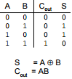
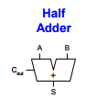

In un sommatore a più bit il riporto viene sommato al bit più significativo successivo; tuttavia, all’half adder manca un input C_{in} che accetti il C_{out} della colonna precedente.
Full adder
Per questo motivo si usa il full adder, che ha 3 input A, B e C_{in} e restituisce in output S e C_{out}. In cui la somma è rappresentata dallo XOR in quanto riporta 1 quando il numero di 1 è dispari:
mentre il riporto siccome è uguale ad 1 quando il numero di occorrenze degli 1 è almeno 2 è rappresentato da: C_{out} = AB + AC_{in} + BC.
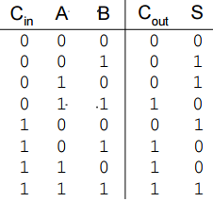
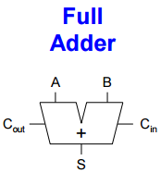

Multibit adders (CPA)
Questi sommatori sono ottimi quando abbiamo due bit da addizionare, ma in genere noi vogliamo addizionare parole/registri di 32 bit e un sommatore a N bit che somma due bit e aggiunge un C_{in} per produrre un output C_{out} è detto carry propagate adder in quanto il riporto di un bit viene propagato bit successivo e il suo simbolo circuitale è:
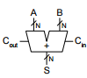
- Proprio come il full adder, con la differenza che A, B, S non sono singoli bit ma bus

I CPA possono essere realizzati attraverso 3 tecniche:
ripple carry, adottata dai computer molto tempo fa, che consiste nel porre in serie un numero N di full adder, così che il C_{out} di un full adder costituisca il C_{in} del prossimo full adder, fino a quando non arrivo al full adder con un C_{out}. Lo svantaggio però di questa tecnica è che risulta lenta, in quanto all’aumentare del numero di full adder aumenta anche il ritardo, il quale è dato dalla somma dei ritardi di tutti i full adder. Ciò significa che per avere l’ultimo valore di somma e il C_{out} devo aspettare un ritardo tipico dei full adder che equivale a: (tempo di propagazione nell’adder) t_{propag} = Nt_{FA} (ritardo di un full adder).
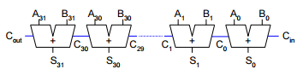
- Esempio di sommatore a 32 bit ripple carry

Carry lookhead, adottata dai computer più moderni, che consiste nel dividere il sommatore in blocchi e aggiungere un circuito per determinare il C_{out} di ogni blocco in funzione del C_{in}, e questo studiando 3 casi che descrivono come una colonna o blocco determinano il proprio riporto:
- A = 0 e B = 0, il C_{out} restituisce 0 e abbiamo un segnale detto innigritore
- C_{in} = 0 il C_{out} restituisce 0, se è = 1 il C_{out} restituisce 1, e in questo caso abbiamo un segnale detto propagate, in quanto si propaga il valore del C_{in} al C_{out}. -> Pi = Ai + Bi (perché basta che o A o B sono =1 per avere 1)
- A=1 e B=1, il C_{out} restituisce 1 e abbiamo un segnale detto generate: Gi = Ai Bi (devono essere entrambi 1)
Ciò significa che il bit i-esimo (quello che sto sommando) produce un riporto (C_{out} ) o perché lo genera o perché propaga il Cin = 1 in output, quindi il C_{out} è dato da: C_{i} = A_{i} B_{i} + (A_{i} + B_{i})C_{i-1}= G_{i} + P_{i} C_{i-1.}
Block propagate e generate
Per incrementare il carry lookhead, devo estendere ogni blocco non più ad un solo bit ma a blocchi di bit, supponendo di avere dei blocchi di k bit possiamo dire che:
- Un blocco genera un riporto se questo produce un C_{out} indipendentemente dal valore del C_{in,} e definiamo con G_{i:j} il segnale di generazione per i blocchi che vanno dalla colonna i a quella j.
- Un blocco propaga un C_{out} se produce un riporto ogni volta che c’è un C_{in}, e definiamo con P_{i:j} il segnale di generazione per i blocchi che vanno dalla colonna i a quella j.
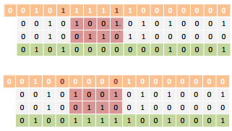
- Esempio di propagate in quanto abbiamo sempre 10 e 01 (es. sopra e es. sotto)

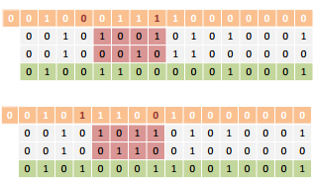

- Esempio: all’inizio abbiamo 10 quindi il riporto succ. è 1 (propagate), secondo 01 quindi stessa cosa, poi abbiamo un 00 quindi riporto 0 (innigritore) e poi 10 (propagate quindi si propaga il riporto precedente) (stessi procedimenti per il secondo)

(Un blocco genera un riporto se la colonna più significativa genera un riporto oppure se la colonna più significativa propaga un riporto e quella precedente lo genera ecc).
Esempio di logica di generazione per un blocco che và dalla colonna 3 a quella 0:
G_{3:0} = G₃ + P₃ (G₂ + P₂(G₁+P₁G₀))
(Un blocco propaga un riporto se tutte le colonne del blocco propagano un riporto)
Esempio di logica di propagazione per un blocco che và dalla colonna 3 a quella 0:
P_{3:0} = P₃ P₂ P₁ P₀
Tramite questi segnali generate e propagate possiamo calcolare velocemente il C_{out} del blocco C_{i} , usando il C_{in} al blocco C_{J-1}: C_{i} = G_{I-J} + P_{i: j}C_{j-1}
Tutti i blocchi del sommatore calcolano i segnali di generazione e di propagazione sia di colonna che di blocco simultaneamente, e questo quando abbiamo un sommatore molto grande risulta essere un metodo rapido perché non bisogna aspettare che i segnali si propaghino attraverso ogni bit del sommatore.
Ciò significa che un sommatore a N bit diviso in blocchi da k bit ha un ritardo pari a:
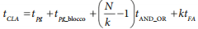
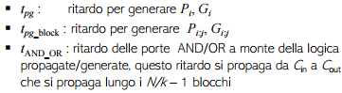
In generale il carry lookhead è più veloce di un ripple carry per N>16, esempio di 32 bit CLA con 4-bit block:
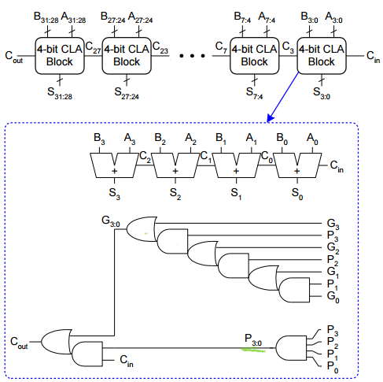
Carry lookhead addition
- Step 1: calcolare tutti i G_{i} and P_{i}
- Step 2: calcolare G and P per blocchi di k-bit
- Step 3: C_{in} si propaga attraverso la logica propagate/generate dei vari blocchi di k-bit
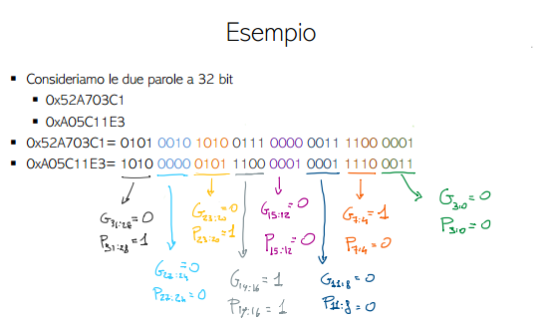
Sottrattore
I sommatori possono sommare sia numeri positivi che negativi attraverso la rappresentazione a complemento a 2. Per avere un sottrattore, infatti, bisogna invertire bit a bit i valori di B e dopodichè aggiungere 1 così da ottenere -B = $\overline{B}$ +1. Questo valore viene poi aggiunto ad A così da ottenere: Y=A + $\overline{B}$ +1 = A-B. Questo risultato possiamo ottenerlo tramite un ripple carry adder sommando A + $\overline{B}$ con un C_{in}=1.
Per esempio: 2=0010₂ → -2= 1101₂ +0001₂= 1110₂
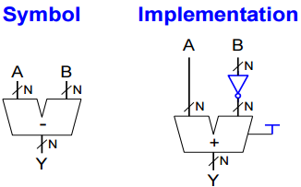
Comparatore
Un comparatore determina se due numeri binari sono uguali o se uno dei due è > o < dell’altro. Questo comparatore riceve in ingresso due numeri binari a N bit, A e B e se si tratta di un:
Comparatore di uguaglianza (comparatore completo a un bit), produce un output che indica se sono uguali oppure no attraverso l’uso di porte XNOR.
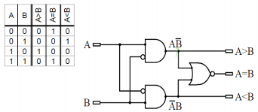
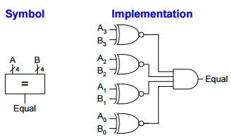

Comparatore di valore (comparatore completo a 4 bit), che effettua il confronto iniziando dal bit più significativo (considerando una comparazione senza segno). Se consideriamo una comparazione con il segno bisogna calcolare prima A-B e se il segno dell’output (bit più significativo) è positivo (0) allora A è maggiore o uguale di B, mentre se il segno è negativo (1) A è minore di B.
Tuttavia, il comparatore completo a 4 bit non funziona in caso di overflow (traboccamento).
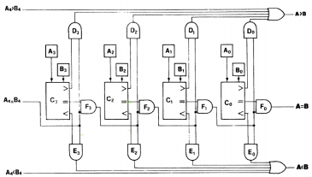
- comparatore a 4 bit

